

CYCLE 2 – LES NOMBRES
Compter de 60 à 99
Le cahier d’exercices pour la classe

Les Fantastiques Exercices de Mathématiques
www.cartablefantastique.fr

De 60 à 69



Je montre
Je lis

67 soixante–sept

Je montre
Je lis

67 soixante–sept

1 Place les cartons sur ton bureau pour faire :
62 - 65 - 60

2 Complète la file numérique :
60 |  | 62 |  |  | 65 | 66 |  |  | 59

3 Est-ce que ça fait … :

64 ?




Oui Non.
67 ?

Oui Non.

4 Combien ça fait ? Entoure le bon nombre.
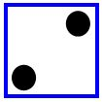
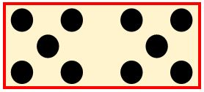
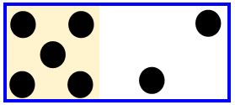

60 64 67 61 65 68
5 Complète les files numériques de 2 en 2 :
 | 61 |  | 63

 | 62 |  | 66

6 Place les cartons sur ton bureau pour faire :
60 - 64 - 69

7 Colorie les paquets de 10 en rouge et les unités en bleu.
66

10 10 10 10 10 . 10 10 10 10 10.

63
10 10 10 10 10 . 10 10 10 10 10.

65
10 10 10 10 10 . 10 10 10 10 10.

68
10 10 10 10 10 . 10 10 10 10 10.

8 Combien ça fait ? Entoure le bon nombre.

61 66 69
64 65 66

9 Complète les files numériques de 3 en 3 :

60 |  | 66
57 |  | 63 |  | 69

59 |  |  | 68

10 Combien ça fait ? Écris le bon nombre :

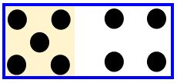

De 70 à 79

Je montre
Je lis

77 soixante–dix–sept

1 Est-ce que ça fait … :

75 ? oui non.


77 ? oui non.



2 Place les cartons sur ton bureau pour faire :

72
78
74
75
71
76

3 Complète les files numériques :
De 1 en 1 :
 | 71 | 72 |  |  |  | 76 |  | 78

De 2 en 2 :
70 |  | 74 |  | 78
71 |  |  | 77

De 3 en 3 :
70 |  | 76
71 |  |  | 80

4 Combien ça fait ? Entoure le bon nombre.


71 73 76
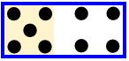

70 75 79

5 Combien ça fait ? Entoure le bon nombre.



74 75 76
77 78 79

6 Colorie les paquets de 10 en rouge et les unités en bleu.
75
10 10 10 10 10 . 10 10 10 10 10.

72
10 10 10 10 10 . 10 10 10 10 10.

76
10 10 10 10 10 . 10 10 10 10 10.

73
10 10 10 10 10 . 10 10 10 10 10.

7 Est-ce que ça fait :
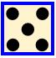
75 ? oui non.


79 ? oui non.

8 Combien ça fait ? Écris le bon nombre :




De 80 à 89

Je montre
Je lis

87 quatre–vingt–sept

1 Est-ce que ça fait … :

83 ? oui non.




80 ? oui non.

2 Place les cartons sur ton bureau pour faire :

82
89
85
87
83
81

3 Complète les files numériques :
De 1 en 1 :
80 |  |  | 83 |  | 85 |  |  | 88

De 2 en 2 :
80 |  |  | 86
79 |  | 83 |  |  | 89

De 3 en 3 :
80 | 83
 | 84 |  | 90

4 Combien ça fait ? Entoure le bon nombre.


81 82 83
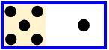

85 86 87

5 Combien ça fait ? Entoure le bon nombre.


81 89 84
88 86 83

6 Colorie les paquets de 10 en rouge et les unités en bleu.
88
10 10 10 10 10 . 10 10 10 10 10.

83
10 10 10 10 10 . 10 10 10 10 10.

86
10 10 10 10 10 . 10 10 10 10 10.

81
10 10 10 10 10 . 10 10 10 10 10.

7 Est-ce que ça fait :
89 ? oui non.

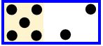
87 ? oui non.

8 Combien ça fait ? Écris le bon nombre :




De 90 à 99

Je montre
Je lis

97 quatre–vingt–dix–sept

1 Est-ce que ça fait … :
92 ? oui non.


96 ? oui non.

2 Place les cartons sur ton bureau pour faire :

90
95
96
94
97
99

3 Complète les files numériques :
De 1 en 1 :
 | 91 | 92 |  |  | 95 | 96 |  |  | 99

De 2 en 2 :
90 |  | 94
89 |  |  | 95 | 97

De 3 en 3 :
 | 93 | 96
91 |  |  | 99

4 Combien ça fait ? Entoure le bon nombre.
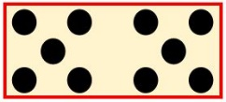
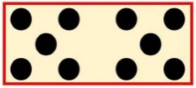

93 95 97
98 94 92

5 Combien ça fait ? Entoure le bon nombre.
90 91 92
93 94 95

6 Colorie les paquets de 10 en rouge et les unités en bleu.
92
10 10 10 10 10 . 10 10 10 10 10.

96
10 10 10 10 10 . 10 10 10 10 10.

91
10 10 10 10 10 . 10 10 10 10 10.

97
10 10 10 10 10 . 10 10 10 10 10.

7 Combien ça fait ? Écris le bon nombre :

